**Многолетние изменения в составе питания полосатой зубатки *Anarhichas lupus marisalbi* Barsukov, 1956 в Кандалакшском заливе Белого моря**

**Long-term changes in diet of Atlantic wolffish *Anarhichas lupus marisalbi* Barsukov, 1956 in the Kandalaksha Bay of the White Sea**

**ВВЕДЕНИЕ**

Структура и динамика пищевых связей между рыбами и донными организмами в морских прибрежных сообществах представляют собой сложные явления, обусловленные множеством факторов и механизмов. Состав рациона и значение кормовых видов для хищных рыб определяются прежде всего доступностью и обилием пищевых видов-жертв (объектов добычи) на нагульных участках. Биомасса и видовое разнообразие бентосных сообществ в локальных прибрежных местообитаниях претерпевает постоянные изменения на различном временном интервале.

Долговременные исследования динамики таких изменений в структуре бентосной макрофауны прибрежных экосистем и анализ факторов, ее обуславливающих является одним из важнейших направлений в морской экологии (Petersen, 1978; Golikov et al., 1986; Fromentin et al., 1997; Beukema et al., 2001; Schückel et al., 2010 + ДОБАВИТЬ ПАРУ СВЕЖИХ ССЫЛОК). Флуктуации обилия среди доминирующих в сообществах видов связаны прежде всего с воздействием локальных, или региональных факторов, а также endogenous processes - популяционной динамикой обилия отдельных видов, внутривидовыми конкурентными взаимоотношениями, гидрологическим режимом и другими. Происходящие под влиянием этих факторов динамические процессы в донных биоценозах влияют на структуру морских сообществ и затрагивают всю систему трофических связей беспозвоночных организмов и ряда массовых видов рыб, обитающих или проводящих определенные периоды своей жизни в прибрежных мелководных морских акваториях. Очевидно, что изменения в обилии различных бентосных организмов, формирующих кормовую базу рыб, отражаются на составе питания бентосоядных видов рыб. Одним из таких видов, который может служить индикатором происходящих долговременных изменений в структуре донных прибрежных биоценозов, является Atlantic wolffish *Anarhichas lupus* Linnaeus, 1758. Wolffish is a large-bodied demersal fish which widespread in the boreal waters of the North Atlantic (coasts of USA, Canada, Greenland and Iceland), from the British Isles and northwards to the Arctic and White Sea (northern Russia) (Barsukov, 1986). Многие авторы показали, что этот хищник в массе потребляет различных организмов макробентоса (Barsukov, Nizovzhev, 1960; Кудерский, Русанова, 1963; Albikovskaya, 1983; Templeman, 1985) и может в свою очередь влиять на обилие видов-жертв в биоценозах. Так, зубатка из Северо-Западной Атлантики считается одним из главных хищников представителей иглокожих, и она способна влиять на популяции зеленых морских ежей (Keats et al., 1986; Hagen & Mann, 1992). Понимание того, как популяция зубатки связана со своей средой обитания посредством трофических связей в пространстве и во времени, имеет решающее значение для анализа влияния разномасштабных процессов на динамику ее популяции и особенности жизненного цикла. Очевидно, что изучение таких биоценотических связей лучше проводить в тех участках ареала вида, где локальные популяции и условия их обитания не подвержены интенсивному промыслу или environmental perturbations (i.e., anthropogenic, or otherwise).

*A. lupus marisalbi* Barsukov, 1956, подвид Atlantic wolffish, обитает преимущественно в прибрежных водах Кандалакшского залива Белого моря (Алтухов и др., 1958). Наибольшая численность зубатки отмечена вдоль Карельского берега Кандалакшского залива (Николаев, 1951; Барсуков, 1956). Этот район Белого моря характеризуется большой протяженностью скалистых участков береговой линии и наличием относительно глубоководной прибрежной зоны с каменистыми грунтами. В целом в беломорском регионе зубатка не является объектом коммерческого промысла, попадается в орудия лова в качестве прилова, а имеющиеся запасы используются местным населением для личного потребления. В литературе есть сведения по морфологии и некоторым особенностям биологии вида (Барсуков, 1953, 1956, 1959; Мухомедияров, 1963; Pavlov, Novikov, 1993, Ершов, 2010а). В экспериментальных условиях довольно детально изучены особенности раннего онтогенеза, полового созревания и размножения вида (Павлов 1993; Павлов и Радзиховская 1991; Павлов и др. 1991; Pavlov and Moksness 1994, 1995; др.). Однако опубликованные сведения об особенностях питания зубатки Белого моря малочисленны. Некоторые статьи содержат лишь краткое описание пищевого спектра и состава ее рациона. Показано, что беломорская зубатка является типичным бентофагом, не совершает протяженных нагульных перемещений и имеет довольно широкий спектр потребляемых пищевых организмов (Бaрсуков, 1956; Ершов, 2003; 2010а; Кудерский, Русанова, 1963). Основу питания взрослых особей зубатки в исследованных районах моря (губы Гридина, Чупа; пролив Великая Салма) составляли двустворчатые и брюхоногие моллюски. В меньшей степени зубатка потребляла других представителей макрофауны - ракообразных, полихет, асцидий и иглокожих. Известно, что моллюски доминируют в структуре прибрежных биоценозов и формируют довольно плотные скопления и большие биомассы в литоральной и сублиторальной зоне в разных районах Белого моря (Кудерский, 1966; Федяков, 1986; Naumov, 2006). В популяциях моллюсков, образующих плотные поселения (*Mytilus edulis, Serripes groenlandicus, Macoma* *balthica, Mya arenaria,* и др.) часто наблюдаются циклические флуктуации показателей обилия и структурных характеристик, вызванные различными факторами (Луканин, Ошурков, 1981; Луканин и др., 1986а; 1989; Максимович и др.1991; Gerasimova, Maximovich, 2000; 2001). В частности, долговременные изменения демографической структуры (size/age structure) в поселениях двустворчатых моллюсков *M.edulis, S.groenlandicus* и *M.balthica* могут происходить вследствие межгодовых флуктуаций уровня пополнения молодью и интенсивности межвидовых взаимоотношений между моллюсками (Луканин и др., 1986 а,б, 1989; Gerasimova, Maximovich, 2013). Отмеченные колебания биомассы разных видов моллюсков оказывают влияние на всю трофическую структуру бентосных сообществ, а также на биоценотические взаимоотношения доминирующих видов моллюсков с другими донными организмами, например, с отдельными группами обрастателей (Golikov et al., 1978; Naumov, 2006). В связи со сказанным многолетние данные о составе пищи рыб, полученные в определенном районе обитания зубатки, представляют особый интерес для анализа вариаций трофических связей гидробионтов в прибрежном сообществе. Необходимо подчеркнуть, что пространственно-временная изменчивость характера питания зубатки в Белом море остается пока неизученной. Целью настоящего исследования являлось изучение многолетних изменений качественного состава пищи полосатой зубатки в летний период в губе Чупа Кандалакшского залива Белого моря.

**МАТЕРИАЛ И МЕТОДЫ**

**Сбор и обработка**

Материалом для исследования послужили сборы, проведенные в июне-августе 2001 – 2023 гг. в устьевой части губы Чупа Кандалакшского залива Белого моря (Рис. 1). Лов рыбы в период мониторинговых наблюдений производился сетями ячеей 30-40 мм на одних и тех же промысловых участках на глубинах от 3 до 20 м. Наибольшее количество биологических проб в течение полевых сезонов было взято в июле, что связано с активными преднерестовыми и нагульными перемещениями зубатки в это время в прибрежной зоне губы Чупа. У пойманных рыб (830 экз.) измеряли общую длину (*TL*) и массу тела с точностью до 0.1 см и 1 г соответственно, а после вскрытия рыб (dissected while fresh) определяли их пол и стадии зрелости гонад. Большинство исследованных рыб были половозрелыми особями и имели небольшой разброс по размерам *TL* 30-50 см (85%) и массе тела (400-600 г). Качественный состав содержимого желудков зубатки был изучен у 438 особей общей длиной тела от 27.4 до 64.2 см (mean length…., S.E……). У всех пищевых организмов, извлеченных из желудков рыб, была определена видовая принадлежность. The importance of each prey item was evaluated using the frequency of occurrence (%) только для рыб, у которых обнаружена пища в желудочно-кишечном тракте (Методическое пособие 1974). Интенсивность питания (feeding intensity) рыб оценивали по соотношению пустых и наполненных желудков.

Рис. 1. Карта района исследований и места лова зубатки в губе Чупа

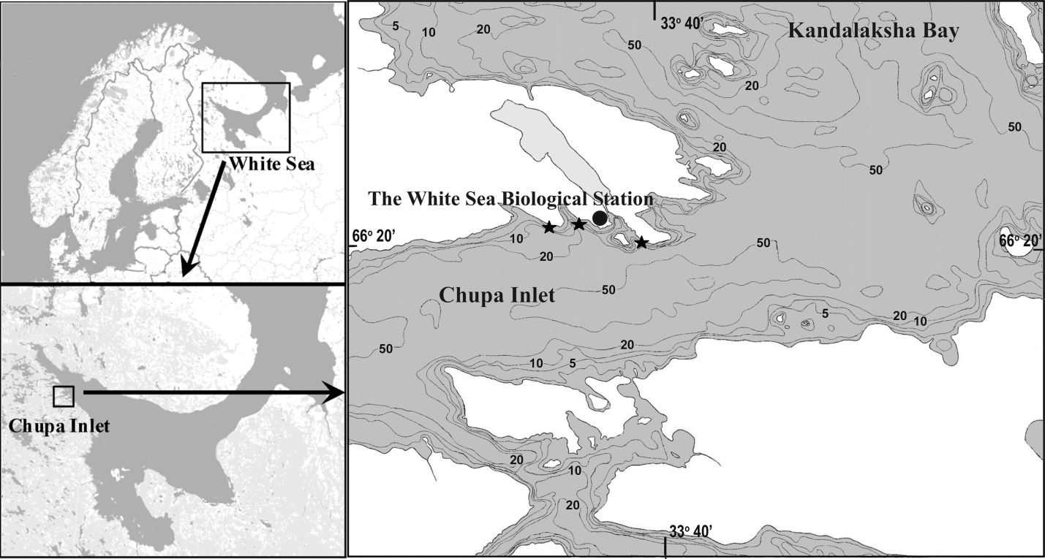

**Статистический анализ**

Все анализы и визуализации были осуществлены с помощью пакетов языка статистического программирования R 4.2.3 (R Core Team, 2023).

Для анализа сезонной и многолетней динамики частоты встречаемости особей зубатки с пустыми желудками была построена обобщенная логистическая аддитивная модель (generalized additive model, *GAM* 1). Здесь и далее подбор параметров аддитивных моделей осуществлялся с помощью функции gam() из пакета “mgcv” (Wood, 2017). Во всех случаях в качестве базовых сплайнов для подбора аддитивных моделей использовали кубические сплайны. GAM1 описывала связь вероятности встречи рыб, у которых отсутствовала пища в желудках, с тремя предикторами: пол (*Sex*), номер календарного дня от начала года (*DOY*, характеризует динамику в течение летнего сезона) и год (*Year*, описывает многолетнюю динамику). Зависимая переменная для этой модели кодировалась цифрой 1, если рыба имела пустой желудок, или цифрой 0, если в желудке рыбы содержалась пища. Построенная модель описывается следующей формулой:

*GAM* 1: *Outcome*=*b*0+*b*1*SexMale*+*f*1(*DOY*|*Sex*)+*f*2(*Year*)+*ε*

где *b*0, *b*1 – parametric terms (параметрические показатели) регрессии, градация “*Female*” взята за базовый уровень для фактора *Sex* .

*f*1 - Непараметрическая сглаживающая функция, подобранная как множество кубических сплайнов (количество узлов 6), и описывающая изменение частоты встречаемости особей с пустыми желудками в зависимости от *DOY* для каждого пола отдельно.

*f*2 - Непараметрическая сглаживающая функция (кубические сплайны, количество узлов 6), характеризующая изменение частоты встречаемости особей с пустыми желудками в зависимости от *Year* без учета пола.

Для анализа динамики соотношения полов в уловах в зависимости от сезона и года была построена аддитивная модель (*GAM 2*), в которой зависимой переменной была вероятность встретить самку. Предикторами в модели были *DOY* и *Year*, связь с которыми описывалась кубическими сплайнами.

*GAM* 2: *Outcome*=*b*0 + *f*1(*DOY*)+*f*2(*Year*)+*ε*,

mod_sex <- gam(Sex_Outcome ~ s(DOY, bs = "cr", k = 6) + s(Year, bs = "cr", k = 6), family = "binomial", data = zub_empty)

Для остальных анализов, описанных ниже, из числа отловленных особей отбирали только тех, у которых в желудках была отмечена пища. Для каждого вида, отмеченного в питании, была рассчитана частота встречаемости (*Pi*), как отношение числа рыб, у которых был отмечен данный вид, к общему количеству рыб.

Для описания разнообразия пищевого спектра в разные годы был использован индекс Шеннона, который в данном случае описывается следующей формулой:

*H*=−∑*Pi*⋅*log*2*Pi*

Для описания многолетнего тренда этой величины была подобрана непараметрическая сглаживающая кривая, построенная методом LOESS (locally estimated scatterplot smoothing, ++++ REF)

Для анализа динамики встречаемости отдельных видов в составе питания зубатки было отобрано 11 видов, частота встречаемости которых по обобщенным данным превышала 5%. Если какой-то конкретный вид был отмечен в желудках рыб, то переменная отклика кодировалась цифрой 1, если отсутствовал, то цифрой 0.

На основе данных по этим отобранным видам была построена логистическая аддитивная модель (*GAM3*) следующего вида:

*GAM3*:*Outcome*=*f*(*Yeari*|*Speciesk*)+*b*0+∑*bkSpeciesk*+*εi*

где *f* - непараметрические сглаживающие функции (подобранные, как множество кубических сплайнов), и описывающие связь вероятности встретить каждый отдельный вид с годом.

**РЕЗУЛЬТАТЫ**

**Видовой состав пищевых объектов и его многолетние изменения**

Полосатая зубатка имеет широкий спектр питания донными беспозвоночными в губе Чупа (Табл. 1). В составе ее пищи за весь период наблюдений обнаружено 36 видов пищевых организмов, относящихся к следующим таксономическим группам – моллюски (Mollusca), ракообразные (Crustacea), асцидии (Ascidiacea), офиуры (Ophiuroidea) и иглокожие (Echinoidea). The main prey were crustaceans and molluscs, together representing almost …% of diet by relative frequency of occurrence in stomachs. По суммарным обобщенным данным за все годы наблюдений в желудочно-кишечном тракте зубатки доминировали моллюски *Buccinum undatum* (50.2%) и *Serripes groenlandicus* (32.4%) (Табл. 1). Второстепенное значение в питании занимали некоторые виды двустворчатых моллюсков (bivalve) - *Mytilus edulis*, *Clinocardium (Ciliatocardium) ciliatum* и *Arctica islandica* (12.3 – 16.4% по частоте встречаемости). Незначительная доля (5-10% по ч.в.) в составе пищи зубатки принадлежала моллюскам *Musculus discors, Littorina littorea, Tonicella marmorea,* двум представителям ракообразных (decapods) – *Hyas araneus* и *Pagurus pubescens* и асцидии *Styela rustica*. Все остальные пищевые организмы встречались в желудках зубатки редко и не имели какого-либо существенного значения в ее. Внешние скелеты донных организмов почти всегда были раздавлены.

Таблица 1. Видовой состав пищевых компонентов зубатки в губе Чупа в 2001-2023 гг. (%)

|  |  |
| --- | --- |
| **Species** | **Frequency of occurrence** |
| Buccinum undatum Linnaeus, 1758 (Mollusca, Gastropoda) | 50.2 |
| Serripes groenlandicus (Mohr, 1786) (Mollusca, Bivalvia) | 32.4 |
| Mytilus edulis Linnaeus, 1758 (Mollusca, Bivalvia) | 16.4 |
| Arctica islandica (Linnaeus, 1767) (Mollusca, Bivalvia) | 12.8 |
| Ciliatocardium ciliatum (O. Fabricius, 1780) (Mollusca, Bivalvia) | 12.3 |
| Styela rustica Linnaeus, 1767 (Ascidiacea) | 10.7 |
| Pagurus pubescens Krøyer, 1838 (Crustacea) | 9.4 |
| Musculus discors (Linnaeus, 1767) (Mollusca, Bivalvia) | 6.8 |
| Hyas araneus (Linnaeus, 1758) (Crustacea) | 6.6 |
| Littorina littorea (Linnaeus, 1758) (Mollusca, Gastropoda) | 5.9 |
| Tonicella marmorea (O. Fabricius, 1780) (Mollusca, Polyplacophora) | 5.9 |
| Cryptonatica_affinis (Gmelin 1791) (Mollusca, Gastropoda) | 3.2 |
| Modiolus_modiolus (Mollusca, Bivalvia) | 2.5 |
| Tridonta elliptica (T. Brown, 1827) (Mollusca, Bivalvia) | 2.1 |
| Tridonta borealis Schumacher, 1817 (Mollusca, Bivalvia) | 2.1 |
| Littorina obtusata (Linnaeus, 1758) (Mollusca, Gastropoda) | 2.1 |
| Margarites_groenlandicus (Gmelin, 1791) (Mollusca, Gastropoda) | 1.8 |
| Stongylocentrotus pallidus (Sars G.O., 1872) (Echinoidea) | 1.6 |
| Tridonta montagui (Dillwyn, 1817) (Mollusca, Bivalvia) | 0.9 |
| Littorina saxatilis (Olivi, 1792) (Mollusca, Gastropoda) | 0.9 |
| Sclerocrangon boreas (Phipps, 1774) (Crustacea) | 0.9 |
| Opiopholis aculeata (Linnaeus, 1767) (Ophiuroidea) | 0.9 |
| Testudinalia testudinalis (O.F. Müller, 1776) (Mollusca, Gastropoda) | 0.7 |
| Lacuna vincta (Montagu, 1803) (Mollusca, Gastropoda) | 0.7 |
| Crenella decussata (Montagu, 1808) (Mollusca, Bivalvia) | 0.5 |
| Hiatella arctica (Linnaeus, 1767) (Mollusca, Bivalvia) | 0.5 |
| Lyonsia arenosa (Møller, 1842) (Mollusca, Bivalvia) | 0.5 |
| Musculus niger (J.E. Gray, 1824) (Mollusca, Bivalvia) | 0.2 |
| Chlamys islandica (O.F. Müller, 1776) (Mollusca, Bivalvia) | 0.2 |
| Ariadnaria borealis (Broderip & G.B. Sowerby I, 1829) (Mollusca, Gastropoda) | 0.2 |
| Boreotrophon truncatus (Strøm, 1768) (Mollusca, Gastropoda) | 0.2 |
| Margarites olivaceus (T. Brown, 1827) (Mollusca, Gastropoda) | 0.2 |
| Velutina velutina (O.F. Müller, 1776) (Mollusca, Gastropoda) | 0.2 |
| Margarites helicinus (Phipps, 1774) (Mollusca, Gastropoda) | 0.2 |
| Stenosemus albus (Linnaeus, 1767) (Mollusca, Polyplacophora) | 0.2 |
| Boltenia echinata (Linnaeus, 1767) (Ascidiacea) | 0.2 |

Количество видов, входящих в спектр питания зубатки, слабо изменялось по годам (Табл. 2) и не различалось между самцами и самками. Наибольшее число видов-жертв (prey species) в составе пищи зубатки обнаружено в 2001 году (19 видов), а наименьшее число видов (9) в пищевом спектре рыб наблюдалось в 2012 г. Никакого значимого многолетнего тренда в изменении числа потребляемых зубаткой бентосных организмов не наблюдается. Индекс разнообразия пищевого спектра оказался наиболее высоким для сборов 2001 года (Рис. 2). В 2004 году он значительно снизился и в последующие годы варьировал в незначительных пределах без четко выраженного тренда.

Таблица 2. Количество видов беспозвоночных животных, отмеченных в питании зубатки в разные годы наблюдений СДЕЛАТЬ НАЗВАНИЕ

|  |  |  |  |  |
| --- | --- | --- | --- | --- |
| **Year** | **Number of males** | **Number of females** | **Number of specimens with empty stomachs** | **Number of prey species** |
| 2001 | 19 | 26 | 18 | 19 |
| 2004 | 22 | 31 | 21 | 12 |
| 2007 | 24 | 23 | 16 | 15 |
| 2010 | 28 | 24 | 31 | 17 |
| 2012 | 34 | 30 | 40 | 9 |
| 2013 | 39 | 47 | 60 | 11 |
| 2014 | 50 | 32 | 44 | 14 |
| 2015 | 24 | 37 | 22 | 15 |
| 2017 | 24 | 27 | 16 | 18 |
| 2018 | 29 | 26 | 29 | 12 |
| 2019 | 23 | 16 | 17 | 14 |
| 2021 | 40 | 31 | 38 | 14 |
| 2022 | 25 | 35 | 29 | 18 |
| 2023 | 36 | 28 | 11 | 12 |

Рис. 2. Многолетние изменения индекса разнообразия (H - по Шеннону) пищевого спектра зубатки. Кривая - линия тренда, подобранная методом LOESS.

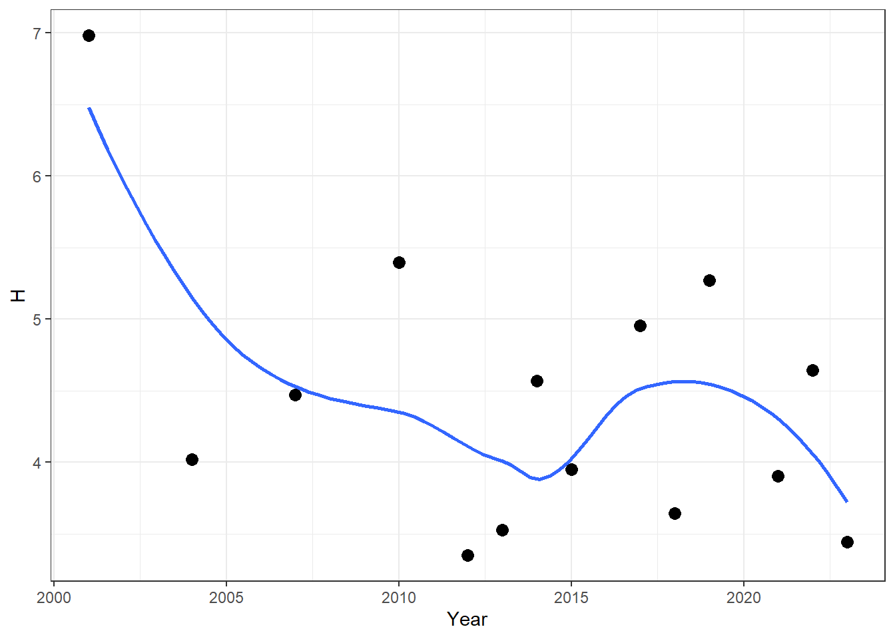

**Динамика частот встречаемости отдельных видов в питании зубатки**

В таблице 3 приведены результаты построения модели, описывающей динамику частот встречаемости пищевых организмов, которые играли доминирующую или второстепенную роль в рационе зубатки в летнее время. Значимые межгодовые изменения по частоте встречаемости были отмечены у следующих видов - *Serripes_groenlandicus, Musculus_discors, Littorina_littorea, Tonicella_marmorea, Hyas_araneus, Pagurus_pubescens, Styela_rustica.*

Таблица 3. Параметры модели *GAM3*

|  |  |  |  |
| --- | --- | --- | --- |
| **Term** | **edf** | **statistic** | **p.value** |
| f(Year):Mytilus_edulis | 3.232875 | 7.1634134 | 0.1248882 |
| f(Year):Arctica_islandica | 1.000057 | 0.2916802 | 0.5891989 |
| f(Year):Ciliatocardium_ciliatum | 1.000370 | 3.6776889 | 0.0551954 |
| f(Year):Serripes_groenlandicus | 2.266850 | 8.9080763 | 0.0217546 |
| f(Year):Musculus_discors | 2.790712 | 8.8014054 | 0.0433540 |
| f(Year):Buccinum_undatum | 1.000610 | 3.2754812 | 0.0704742 |
| f(Year):Littorina_littorea | 1.504882 | 9.4216369 | 0.0060055 |
| f(Year):Tonicella_marmorea | 1.539365 | 8.9140625 | 0.0196253 |
| f(Year):Hyas_araneus | 1.522513 | 49.6145963 | 0.0000000 |
| f(Year):Pagurus_pubescens | 1.000323 | 9.8095006 | 0.0017396 |
| f(Year):Styela_rustica | 3.421483 | 18.8233317 | 0.0010440 |

Визуализация модели, описывающей многолетнюю динамику частоты встречаемости отдельных видов приведена на рисунке 3. Полученные кривые зависимостей частоты встречаемости пищевого объекта от года наблюдений можно разделить на три условные группы: 1) относительно стабильная встречаемость вида в разные годы, 2) нисходящий тренд, и 3) восходящий тренд. В первую группу вошли 4 массовых вида моллюсков – *Mytilus edulis, Arctica islandica, Ciliatocardium ciliatum* и *Buccinum undatum*. Вторая группа была представлена 2 видами моллюсков (*Littorina littorea, Tonicella marmorea*) и 2 видами ракообразных (*Hyas araneus, Pagurus pubescens*). Частота встречаемости этих видов в составе пищи зубатки закономерно снижалась на протяжении наших многолетних наблюдений. Виды, входящие в третью группу, продемонстрировали постепенное и значимое увеличение частоты встречаемости в составе пищи зубаток либо в течение всего периода исследований с 2001 по 2023 гг. (*Serripes groenlandicus*), либо на протяжении более короткого отрезка времени 2012-2019 гг. (*Styela rustica, Musculus discors*).

Видовой состав пищевых объектов, частота встречаемости которых в желудках зубатки в каждый отдельный год наблюдений превышала 20% приведен на рис. 4. Видно, что в разные годы число видов, наиболее часто встречающихся в составе пищи зубатки, варьировало в узком диапазоне. В 2001 году таких видов было 5, в последующие годы преимущественно 3 (редко 2 и 4), а в последние три года только 2 вида составляли основу питания вида. Интересно, что *B.undatum* входил в группу часто встречающихся видов каждый год из 14 лет наблюдений. Чуть реже, в 12 случаях, среди доминирующих видов был *S.groenlandicus*. Мидия *M.edulis* с частотой встречаемости >20% была отмечена в составе пищи только 4 раза. Каждый из остальных 8 видов входил в группу значимых пищевых объектов только 2 раза за весь период наблюдений. Таким образом, три вида - *B.undatum,* *S.groenlandicus* и *M.edulis*, обеспечили значительную часть общего рациона зубатки в период 2001-2023 гг. Необходимо заметить, что в отдельные годы (2001-2007) роль ракообразных тоже была относительно высокой. Редкая встречаемость других prey species в пище зубатки может свидетельствовать о малых размерах особей и невысоких показателях их обилия в поселениях в исследованном участке губы Чупа.

Рис. 3. Многолетние изменения встречаемости в желудках зубатки наиболее значимых объектов в ее питании. Кривая представляет собой линию тренда, подобранную методом *GAM*.

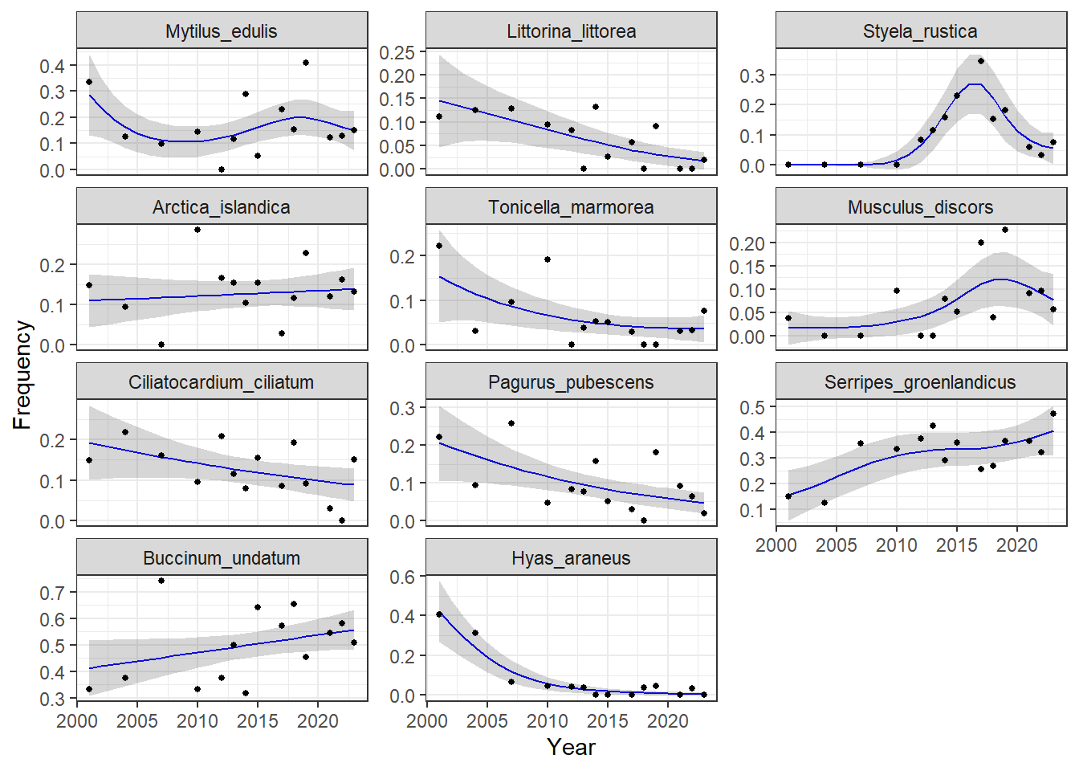

Рис. 4. Многолетние изменения набора пищевых объектов, частота встречаемости которых в желудках зубатки превышала 20% / Proportional contribution of the most important forage species to the diet of wolffish. For each year only prey items are listed whose frequency of occurrence was at least 20% of the total composition of the diet.

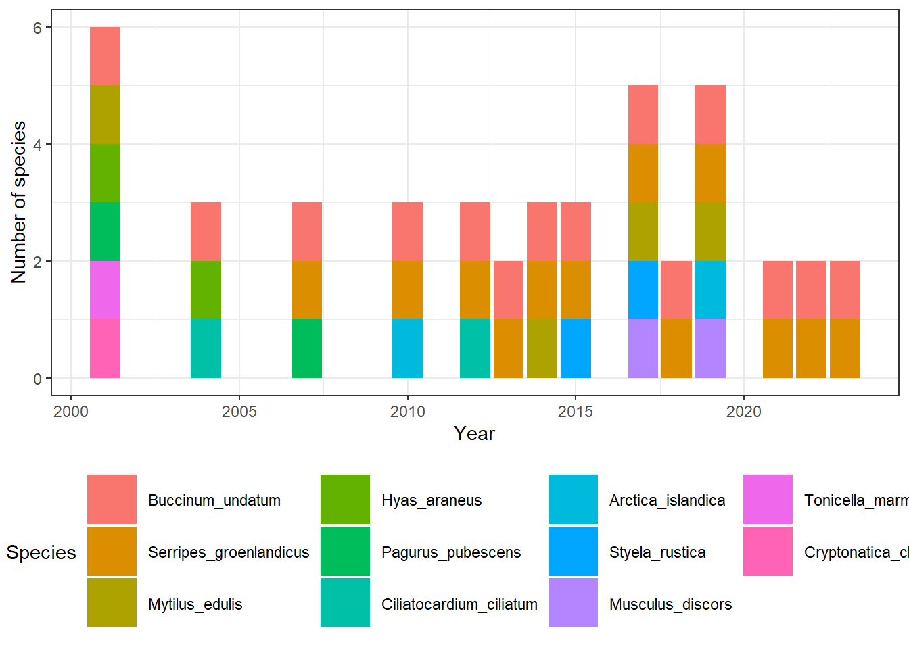

**Сезонная и многолетняя динамика частоты пустых кишечников (empty guts)**

Помимо рыб, у которых была обнаружена пища в желудках, в уловах ежегодно присутствовали также зубатки с пустыми желудками. Встречаемость таких особей значительно варьировала по годам – от 17.2 до 69.8% и в среднем составила почти половину (47.2%) от общего числа исследованных рыб (Табл. 2). Результаты анализа построенной модели показали, что у самцов значимой сезонной динамики доли особей с пустыми желудками не наблюдается (Табл. 4, Рис. 5В). Иная картина по встречаемости рыб с разным наполнением желудка наблюдалась у самок. На протяжении периода наблюдений (июнь-август) наибольшая вероятность встретить самку с пустым желудком отмечалась в конце июля-начале августа, т.е. в период массового нереста рыб (*р*>0.01; Табл. 4, Рис. 5А). Согласно данным модели, наиболее интенсивный откорм самок происходит в первой половине лета, т.е. в преднерестовый период.

Таблица 4. Описание аддитивной модели, описывающей сезонные и многолетние изменения частоты встречаемости особей зубатки с пустыми желудками

|  |  |  |  |
| --- | --- | --- | --- |
| **term** | **edf** | **statistic** | **p.value** |
| s(DOY):Sexfemale | 1.000423 | 7.183059 | 0.0073804 |
| s(DOY):Sexmale | 1.000195 | 2.319201 | 0.1278000 |
| s(Year) | 4.961386 | 60.355039 | 0.0000000 |

Рис. 5. НАЗВАНИЕ (Вот визуализация полученной модели).

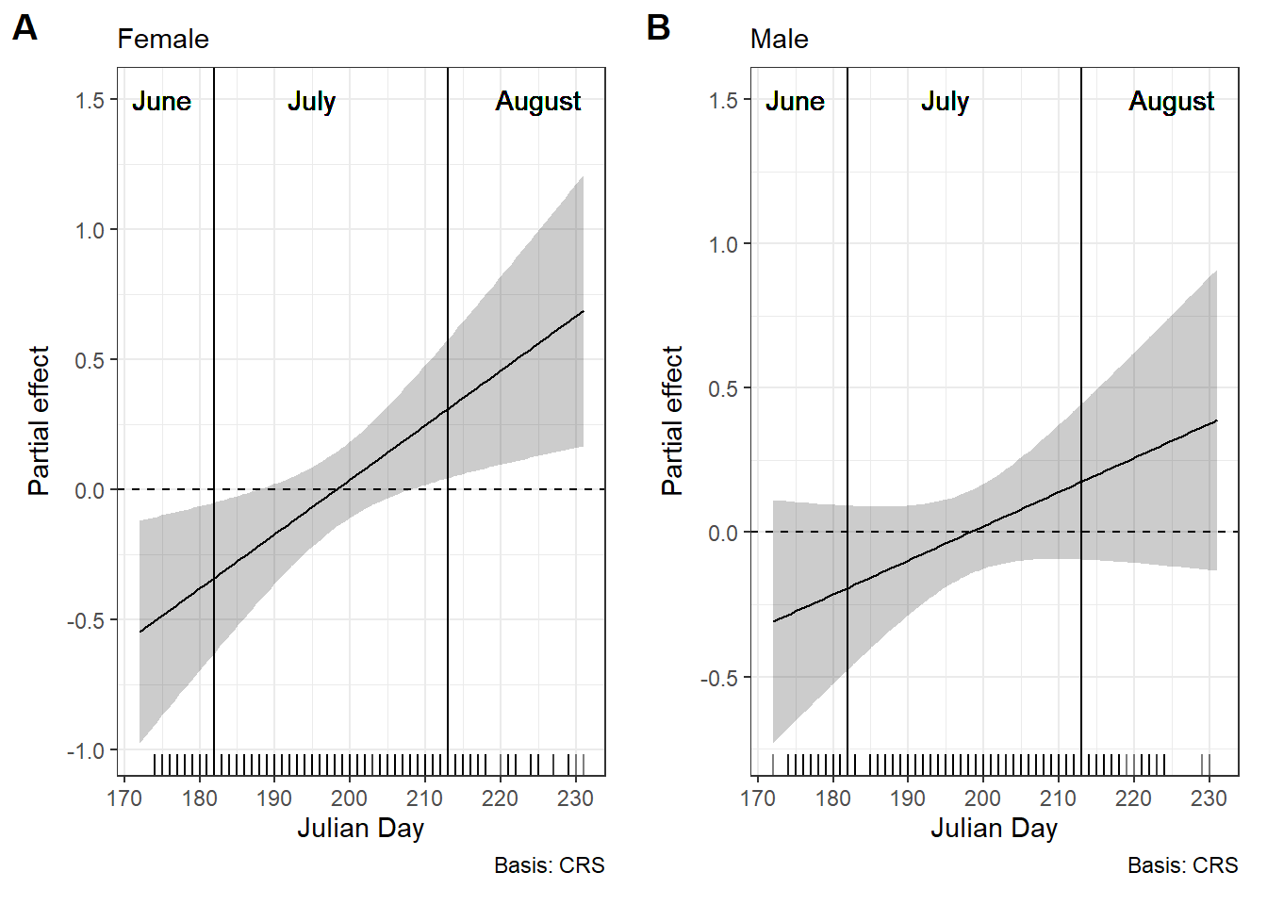

Многолетние изменения встречаемости особей с пустыми желудками в уловах зубатки в губе Чупа были достоверны (Табл.4, Рис. 6). Поскольку достоверных различий между полами по доле особей без пищи в желудках не было обнаружено, данные по самцам и самкам при анализе модели были объединены. На приведенном рисунке четко выделяются два пика кривой, которые означают, что в данные годы вероятность встретить особь с пустым желудком была достоверно выше, чем в остальные. “Голодные” годы для зубатки, т.е. когда доля особей с пустыми желудками в уловах была наибольшей, приходятся на периоды 2010-2014 гг. и 2019-2021 гг.

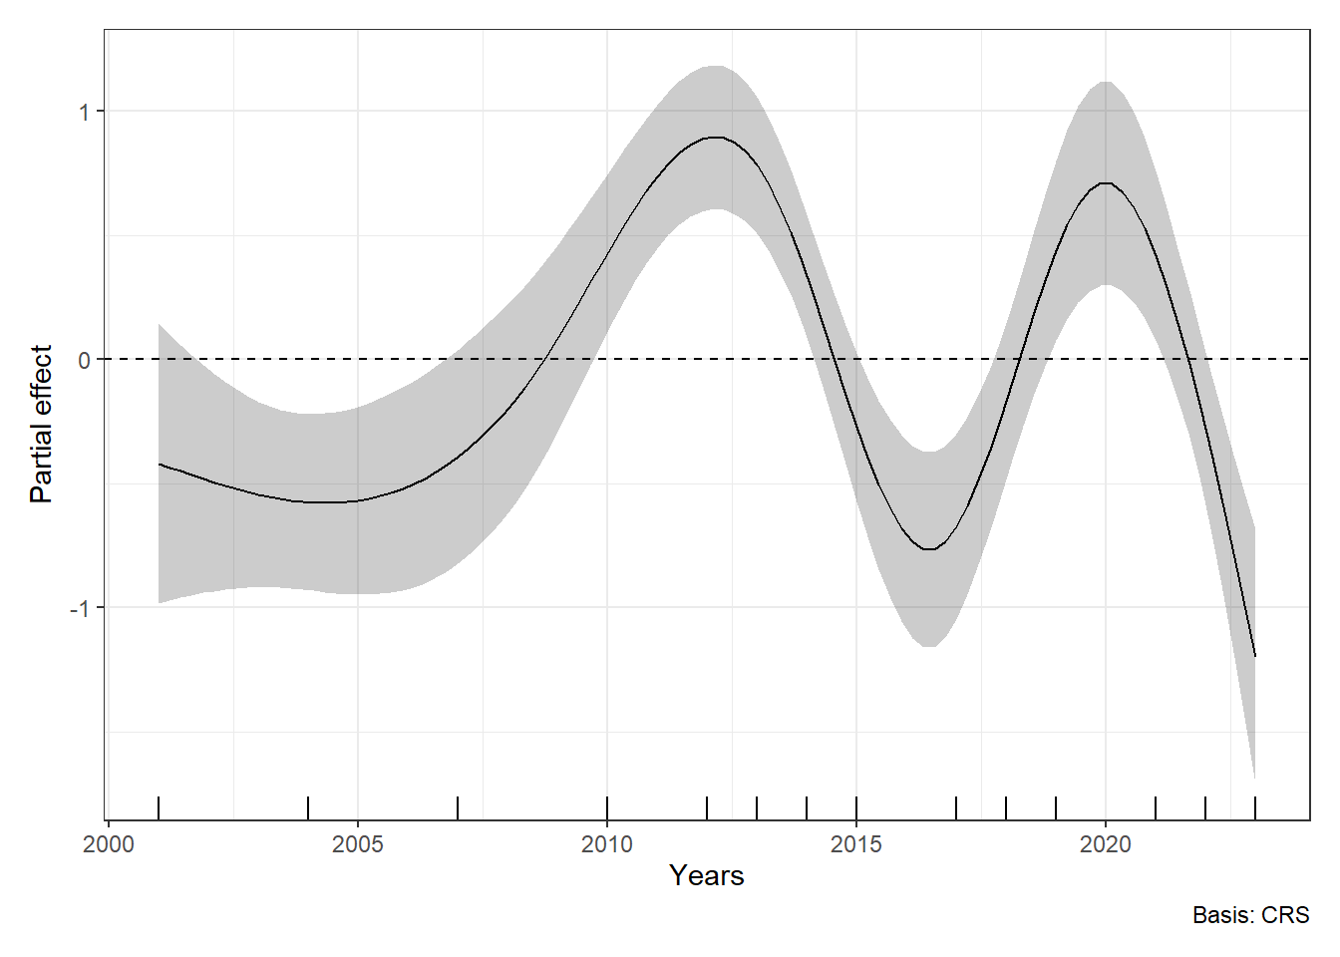

Рис. 6. Многолетняя динамика частоты встречаемости особей зубатки с пустыми желудками

**Некоторые черты экологии в период нагула и нереста**

Проведенные нами сборы и наблюдения в устьевой части губы Чупа показали, что зубатка в летний период встречается в уловах на данной акватории неравномерно. Основные места ее обитания приурочены к прибрежным скалистым участкам, которые характеризуются глубинами (обычно 10-20 м) и каменистыми грунтами. В таких локациях зубатки находят себе укрытия в расщелинах скал, в углублениях под камнями или между валунами. На обширных мелководных участках с илистым или илисто-песчаным дном, где отсутствуют россыпи крупных камнейs или заросли водорослей, зубатка практически не встречается.

Как показывает статистика уловов, наиболее активные перемещения зубатки вдоль побережья губы Чупа в поисках пищи и мест нереста происходят в июне-июле. В течение августа встречаемость зубатки в уловах в местах нагула постепенно уменьшается, а с середины сентября она почти не попадает в орудия лова. Нагул половозрелых особей происходит в основном на глубинах 5 – 20 м поблизости от мест постоянного обитания в летний период. Температура придонных слоев воды, при которой происходит нагул рыб в губе Чупа, в начале и конце лета составляет …… на глубинах 10-15 м, а на глубинах 20-25 м – …...С. +++++Орлова и др.1989

Наши многолетние наблюдения позволили также оценить межгодовую изменчивость в сроках начала и продолжительности нереста зубатки в губе Чупа. В течение периода исследований (2001-2023 гг.) первые отнерестившиеся самки в уловах были отмечены 18 июля 2007 г. В отдельные годы вследствие затяжной весны и позднего прогрева толщи воды наблюдался незначительный сдвиг (на 1-2 недели) начала нереста рыб на более поздние даты. Массовый и довольно сжатый по срокам нерест у зубатки происходил обычно в последней декаде июля-начале августа, т.е. в наиболее теплое время летнего сезона. В это время температура воды в придонных слоях на глубине 15 м составляла ……С. По среднемноголетним данным нерест заканчивался во второй декаде августа. Единичные самки со зрелой (ripe) икрой в яичниках встречались в уловах до 12 августа (2013 год). Каких-либо различий по срокам начала нереста у самок зубатки разной длины/возраста не наблюдалось. Как в начале периода нереста, так и в его конце в уловах одновременно присутствовали половозрелые особи разной длины/возраста.

Никаких значимых сезонных или многолетних изменений в соотношении полов у зубатки из губы Чупа не выявлено (*p*>0.05).

**ОБСУЖДЕНИЕ**

**Feeding of wolffish**

Проведенные нами исследования показали, что зубатка в губе Чупа питается бентосными организмами различных таксономических групп, причем доминирующую роль в ее рационе играют моллюски. Высокое и сходное видовое разнообразие потребляемых зубаткой организмов макрофауны бентоса ранее отмечалось и для других районов Карельского побережья Белого моря (Летнерецкая губа, Гридинская губа, пролив Великая Салма). При этом основными пищевыми объектами зубатки из этих локаций также являлись брюхоногие и двустворчатые моллюски (Барсуков, 1956; Кудерский, Русанова, 1963), а набор встреченных видов был практически идентичен сведениям по зубатке из губы Чупа. Помимо моллюсков существенное значение в питании зубатки из Летнерецкой губы играли еще и крабы *Hyas araneus* (Барсуков, 1956). Сравнение наших и опубликованных данных показало, что в состав доминирующих объектов питания зубатки во всех перечисленных выше районах исследований входили сходные виды моллюсков - *B.undatum, S.groenlandicus,* blue mussels *M.edulis.* Зубатка предпочитала питаться этими видами в разные годы наблюдений. Следует заметить, что эти моллюски обычно имеют гораздо более высокие показатели биомассы в структуре донных сублиторальных биоценозов у побережий в Кандалакшском заливе (Луканин и др., 1983; Голиков, Федяков, 1982; Golikov et al., 1988; 1985а,б) по сравнению с представителями большинства остальных видов двустворчатых и брюхоногих моллюсков, обнаруженных в желудках зубаток. Очевидно, что обилие моллюсков в поселениях, относительно крупные их размеры и открытое расположение на грунте способствовали тому, что зубатка питалась преимущественно этими видами. Зубатки являются визуальными хищниками и проявляют высокую степень размерной избирательности в отношении более крупных объектов добычи, поскольку это энергетически более выгодно (Keats et al., 1986). После выбора индивидуальной крупной жертвы, зубатка раздавливает ее перед тем, как проглотить. В целом, роль крупных экземпляров моллюсков (*B.undatum*, *S.groenlandicus,* etc.) и других организмов макрофауны бентоса в питании зубатки увеличивается по мере возрастания возраста/размера рыб (Барсуков, 1956; наши наблюдения). Степень потребления таких крупных особей зубаткой высока, несмотря на то, что другие мелкие виды моллюсков более многочисленны и доступны.

**Relationship of feeding with reproduction**

Барсуков (1953) отмечал, что в летний период с 18 июня по 30 августа питание самцов и самок в Летнерецкой губе Белого моря было интенсивным. В результате наших многолетних наблюдений по сезонной динамике хищничества зубатки в губе Чупа были выявлены различия между самцами и самками по встречаемости особей с пустыми желудками в течение летнего сезона. В июне и первой половине июля, prior to breeding, самки и самцы активно питались. В конце июля и в начале августа, т.е. в период нереста, встречаемость самок с пустыми желудками в уловах была достоверно более высокой, чем у самцов. Это указывает на то, что у самок зубатки, в отличие от самцов, снижается интенсивность питания на протяжении нереста. Сходные результаты ранее были получены Keats et al. (1985) при изучении особенностей питания зубатки в период ее размножения in Newfoundland waters (North-West Atlantic). Согласно этим авторам, у самцов и самок в период нереста происходит снижение пищевой активности, но у самцов это происходит в меньшей степени. Самки возобновляют питание вскоре после откладки яиц, а самцы остаются в местах нереста, “feed little or not at all while they are guarding eggs” (Keats et al. 1985, p.2567). Сезонная изменчивость интенсивности питания зубатки в Северном море была показана также Liao and Lucas (2000). Авторы отметили высокую долю пустых желудков и наименьшее потребление пищи в осенне-зимний период, т. е. в период нереста рыб.

Барсуков (1956) обнаружил дефицит самцов в уловах в период нереста зубатки в Летнерецой губе (Карельский берег) и предположил, что они охраняют отложенную самкой икру. В дальнейшем ряд авторов подтвердили эту особенность поведения самцов в нерестовый период (Keats et al., 1985). Однако продолжительность времени, в течение которого самец может находиться около кладки, остается неизвестным. Согласно нашим данным, самцы не прекращают питание в период нереста и никакого изменения соотношения полов в прибрежных уловах зубатки в нерестовый период не наблюдается. По опубликованным данным, соотношение полов у зубатки в уловах из разных локаций Карельского побережья Белого моря также было близко к 1:1 (Барсуков, 1953; Павлов, Новиков, 1986; Ершов, 2010). По-видимому, самцы могут оставаться около места нереста какое-то непродолжительное время (несколько дней), охраняя икру, однако вскоре все-таки покидают его в поисках пищи. Известно, что время переваривания моллюсков в пищеварительном тракте зубатки составляет обычно 3-4 суток. Черты поведения самцов по охране икры после нереста требуют дальнейшего исследования.

**Long-term diet variations**

За 20 лет наблюдений спектр потребляемых зубаткой пищевых организмов значительно не менялся. Наибольшее разнообразие prey species в желудках зубатки наблюдалось в 2001 году. Полученные результаты свидетельствуют о том, что зубатка питается различными организмами макробентоса, которые встречаются в местах ее нагула. При малочисленности или отсутствии одних “излюбленных” пищевых организмов она переключается на преимущественное потребление других. Таким образом достигается наиболее эффективное использование зубаткой имеющихся ресурсов кормовой базы в прибрежных биотопах. Период нагула зубаток в прибрежных участках Белого моря относительно короткий, около 3 месяцев, поэтому широкий спектр питания позволяет виду быстрее удовлетворить свои энергетические потребности для роста и генеративного обмена веществ. При этом, по-видимому, немаловажное значение при хищничестве имеет размер жертвы, поскольку взрослые особи предпочитают крупных представителей различных таксономических групп.

Видовой состав и продукционные параметры животных макробентоса сублиторальных донных биоценозов в губе Чупа изучен гораздо слабее по сравнению с литоральными сообществами (Наумов, 2006). Известно, что те виды, которые наиболее часто встречались в желудках зубатки -  *M.edulis*, *S.groenlandicus* и *B.undatum*, являются типичными для различных сублиторальных биоценозов в районе исследований. Они встречались на глубинах от 3 до 15 м, где и происходит нагул зубатки в летнее время (Rusanova, 1963; Голиков и др., 1985а; Герасимова, Максимович, 2001). В губе Чупа эти моллюски могут достигать относительно высоких плотностей в различных биоценозах. *M.edulis* и *S.groenlandicus* доминируют по показателям обилия в структуре бентосных сообществ на каменистых или гравийных грунтах с примесью песка и плотного ила. *B.undatum* наибольшей плотности и биомассы достигает на заиленных галькой и отдельными камнями грунтах, часто отмечается в биоценозах *M.edulis* (Rusanova, 1963; Golikov et al., 1985b; Максимович, Чемоданов, 1986; Maximovich, Gerasimova, 2013). Важно заметить, что общие показатели биомассы макробентоса в местах наших исследований были наиболее высокими на горизонте сублиторали с глубинами до 15 м (Голиков и др., 1985а).

Частоты встречаемости отдельных видов, играющих доминирующую или второстепенную роль в питании зубатки, достоверно варьировали на протяжении периода наблюдений. При этом тенденции этих межгодовых изменений были различны у разных prey species. Значение некоторых важных пищевых объектов, прежде всего ракообразных, в рационе зубатки снизилось в течение периода исследований. Крабы *H.araneus*, которые вместе с мидиями, являлись основными компонентами пищи зубатки в начале 2000-х годов, в настоящему времени практически полностью исчезли из спектра ее питания. Встречаемость *P.pubescens* в желудках зубатки в 2023 году была почти в 2 раза меньше по сравнению с началом наблюдений. Следует заметить, что параллельно с зубаткой, частота встречаемости крабов в период с 1998 по 2009 гг. значительно уменьшилась (с 73% до 11%) и у такого прибрежного хищника, как керчак (Ершов, 2010б). На основании этих сведений можно констатировать, что численность *H.araneus* в устьевой части губы Чупа по каким-то причинам значительно сократилась в первой десятилетие XXI века. На фоне снижения встречаемости ракообразных в желудках зубатки отмечено достоверное постепенное возрастание роли в ее питании двустворчатого моллюска *S.groenlandicus* c 11% в 2001 году до 45% в 2023 году. Таким образом, в составе пищи зубатки произошло замещение одного крупного и многочисленного prey species на другого. Заслуживает внимания также факт сохранения доминирующего значения *B.undatum* в рационе зубатки на протяжении всего периода наблюдений, что свидетельствует об относительно стабильном состоянии популяции этого моллюска. Мидия также оставалась постоянным, хотя и второстепенным объектом питания зубатки в губе Чупа. Интересно, что в период 2015-2019 гг. произошло возрастание встречаемости в желудках зубатки асцидии *S.rustica* и моллюска *M.discors*, т.е. видов, которые ранее редко отмечались в составе ее пищи. Такие “всплески” увеличения встречаемости данных пищевых объектов в пище зубатки могут иметь разное объяснение. Возможно, что откорм рыб в эти годы происходил на большей площади и в различных биотопах, отличающихся по фаунистическому составу и доступности пищевых организмов. Не исключено также, что зубатка стала больше потреблять представителей этих видов из-за достижения ими более крупных размеров и обилия в типичных местах ее нагула. И наконец, можно предположить, что потребление зубаткой “нетипичных” пищевых объектов в отдельные годы было вызвано возросшей конкуренцией взрослых рыб за кормовые ресурсы вследствие увеличения их численности в исследуемом районе. Во всяком случае, асцидии по сравнению с моллюсками имеют слабое кормовое значение для рыб вследствие низкой калорийности мягких тканей, и энергетическая ценность съеденных зубаткой асцидий была мала.

ЗАКЛЮЧЕНИЕ

REFERENCES

Albikovskaya L.K. 1983. Feeding characteristics of wolffishes in the Labrador-Newfoundland region. NAFO Sci. Couns. Stud., 6, 35-38

Altukhov, К.А.; Мikhailovskaya А.А.; Mukhomediyarov, F.B.; Nadezhin, V.M.; Novikov, P.I.; Palenichko, Z.G. *Fishes of the White Sea*; Godarstvennoe izdatelstvo Karelskoy ASSR: Petrozavodsk, USSR, 1958. [In Russian]

Babkov, A. I. & A. N. Golikov, 1984. Hydrobiocomplexes of the White Sea. Zoological Institute of the USSR Academy of Sciences, Leningrad: 104 pp (in Russian)

Barsukov V.V. 1953. К познанию биологии размножения беломорской зубатки (*Anarhichas lupus* L.). *Зоологический журнал*, 32(6): 1211–1216.

Barsukov V.V. 1956. Беломорская зубатка (*Anarhichas lupus maris-albi* Barsukov). *Вопросы ихтиологии*, 6: 129–136.

Barsukov V. V. 1959. Fauna of the USSR. Fishes. Family Anarhichadidae. Moscow-Leningrad, Izd. Akad. Nauk SSSR, Vol. 5. 173 p.

Barsukov V. V. and Nizovtsev G. P. 1960. On feeding of Barents Sea wolffishes (*Anarhichas latifrons* Steenstrup et Hallgrimsson, *A.minor* Olafsen, *A.lupus* L.). Trudy Murmanskogo Morskogo Bioiogicheskogo Instituta, 2(6): 203-206

Barsukov, V. V. 1986. Anarhichadidae. In P. J. P. Whitehead, M. -L. Bauchot, J. -C. Hureau, J. Nielsen, & E. Tortonese (Eds.), Fishes of the North-Eastern Atlantic and the Mediterranean (pp. 1113–1116). Paris: UNESCO.

Beukema, J. J., R. Dekker, K. Essink & H. Michaelis, 2001. Synchronized reproductive success in the main bivalve species in the Wadden Sea: causes and consequences. Marine Ecology Progress Series 211: 143–155.

Fedyakov V.V. 1986. Закономерности распределения моллюсков Белого моря. Ленинград…….127 с.

Fromentin, J.M., F. Ibanez, J.C. Dauvin, J.M. Dewarumez, and B. Elkaim. 1997. Long-term changes of four macrobenthic assemblages from 1978 to 1992. Journal of the Marine Biological Association of the United Kingdom 77 (2): 287–310.

Gerasimova, A. V. & N. V. Maximovich, 2000. Analysis of long-term changes in the bivalve population structural characteristics (White Sea). Vestnik Sankt-Petersburgskogo Universiteta, Series 3 Biology 2: 24–27 (in Russian).

Gerasimova, A. V. & N. V. Maximovich, 2001. Ecology of *Arctica islandica* L. and *Serripes groenlandicus* Briguiere in the White Sea. Vestnik Sankt-Petersburgskogo Universiteta, Series 3 Biology 4: 87–91 (in Russian).

Gerasimova, A. V. & N. V. Maximovich, 2009. The bed organization patterns of the White Sea bivalve common species. Vestnik Sankt-Petersburgskogo Universiteta, Series 3 Biology 3: 82–97 (in Russian).

Gerasimova A. V., Maximovich N. V. Age-size structure of common bivalve mollusc populations in the White Sea: the causes of instability // Hydrobiologia. 2013. Vol. 703. P. 119–137.

Golikov A.N., Averintsev V.G., Babkov A.I., Kuntsevich Z.V., Luleev V.I., Matveeva E.V., Menshutkina T.V., Novikov О.К., Petryashev V.V., Potin V.V., Smirnov I.S., Fedyakov V.V., Shoshina E.V. 1978. Изменения количественных показателей в составе и структуре донных биоценозов некоторых бухт губы Чупа Белого моря за 10 лет (1967-1977). В кн.: Морфология, систематика и эволюция животных (под ред Боркина Л.Я.). Л., Изд-во ЗИН АН СССР, 54-56

Golikov A.N., Fedyakov V.V. 1982. Биоценозы губы Палкина Белого моря. В Кн.: Беспозвоночные прибрежных биоценозов Северного Ледовитого и Тихого океанов. Л. Исследования фауны морей, т.29(17), 3-11.

Golikov AN, Skarlato OA, Galtsova V.., Menshutkina T.V. 1985a. Ecosystems of the Chupa Inlet of the White Sea and their seasonal dynamics. Issledovanija Fauny Morey 31 (39): 5–83 (In Biocenoses of the Chupa Inlet in the White Sea and their seasonal dynamics, Nauka, Leningrad: 5-83 (in Russian)

Golikov AN, Skarlato OA, Maximovich NV, Matveeva TA, Fedjakov VV. 1985b. Fauna and ecology of shell molluscs of the Chupa Inlet of the White Sea (in Russian). Issledovanija Fauny Morey 31 (39): 185–229 (Golikov, A. N., O. A. Scarlato, N. V. Maximovich, T. A. Matveeva, & V. V. Fedyakov, 1985. Fauna and ecology of conchiferes in the Chupa Inlet of the White Sea. In Biocenoses of the Chupa Inlet in the White Sea and their seasonal dynamics, Nauka, Leningrad: 185-229 (in Russian)

Golikov A.N., Scarlato O.A., Buzhinskaja G.N., Vasilenko S.V., Golikov A.A., Perestenko L.P., Sirenko B.I. 1986. Changes in benthos of the Possjet Bay (Japan Sea) over the last 20 years as a result of accumulation of organic matter in bottom sediments. Oceanology 26, 1, 131-135

Golikov A.N., Maximovich N.V., Sirenko B.I. 1988. On distribution, growth and reproduction of *Mytilus edulis* L. with reference to settlemet off the Sonostrov Island (the White Sea). Исследования фауны морей, 39(47), 97-108

Hagen, N.T. & Mann, K.H., 1992. Functional response of the predators American lobster *Homarus americanus* (Milne-Edwards) and Atlantic wolffish *Anarhichas lupus* (L.) to increasing numbers of the green sea urchin *Strongylocentrotus droebachiensis* (Müller). Journal of Experimental Marine Biology and Ecology, 159, 89-112.

Jónsson, G., 1982. Contribution to the biology of catfish (*Anarhichas lupus*) at Iceland. Rit Fiskideildar, 6, 2-26

Keats, D. W., South, G. R., and Steele, D. H. 1985. Reproduction and egg guarding by Atlantic wolffish (Anarhichas lupus: Anarhicidae) and ocean pout (Macrozoarces americanus: Zoarcidae) in Newfoundland waters. Canadian Journal of Zoology, 63, 2565-2568.

Keats D. W., Steele D.H. and South G.R. 1986. Atlantic wolffish (Anarhichas lupus L.; Pisces: Anarhichidae) predation on green sea urchins (Strongylocentrotus droebachiensis (O.F. Mull.); Echinodermata: Echinoidea) in eastern Newfoundland. Canadian Journal of Zoology, 64: 1920-1925.

Kudersky L.A., Rusanova M.N. 1963. Питание донных рыб в западной части Белого моря. *Ученые записки Карельского педагогического института*, 15: 221–300.

Kudersky K.A. 1966. Донная фауна Онежского залива Белого моря. Труды Карельского отделения ГосНИОРХ, т.4, вып.2, 204-371

Liao, Y. & Lucas, M. C. 2000. Diet of the common wolffish *Anarhichas lupus* in the North Sea. Journal of the Marine Biological Association of the United Kingdom, 80, 181–182

Lukanin V.V., Oshurkov V.V. 1981. Структура литоральных поселений мидий в Кандалакшском заливе Белого моря. Биология моря, 5, 33-38

Lukanin V.V., Оshurkov V.V., Berger V.Ya. 1983. О распределении и запасах мидии в Кандалакшском заливе Белого моря. In: Results and perspectives of investigation of biological resources of the White Sea (Ed. Scarlato O.A.). Leningrad, ZIN Publ, 49-55

Lukanin V.V., Naumov A.D., Fedyakov V.V. 1986а. Динамика размерной структуры поселения беломорских мидий (*Mytilus edulis* L.). Доклады Академии наук СССР, 287, 5, 1274-1277

Lukanin V.V., Naumov A.D., Fedyakov V.V. 1986б. Цикличность развития поселений *Mytilus edulis* (L.) в Белом море. В кн.: Экологические исследования донных организмов Белого моря (Ed. Fedyakov V.V., Lukanin V.V.). Leningrad, ZIN Publ., 50-63

Lukanin V.V., Naumov A.D., Fedyakov V.V. 1989. Многолетние структурные и функциональные изменения одного из эстуарных поселений мидий в Белом море. Журнал общей биологии, 50, 3, 366-371

Maximovich, N. V., 1985b. The reproductive cycle of *Mytilus edulis* L. in the Chupa Inlet. In Lukanin, V. V. (ed.), Investigation on Mussels from the White Sea. Zoological Institute, Leningrad: 22–35. (in Russian).

Maximovich N.V., Chemodanov A.V. 1986. К экологии Mytilus edulis в губе Чупа. Vestnik Leningradskogo Universiteta, Series 3 Biology 1: 92–94 (in Russian).

Maximovich, N. V., A. V. Gerasimova & T. A. Kunina, 1991. Dynamics of structural characteristics in littoral beds of Macoma balthica L. in the Chupa Inlet (the White Sea). Vestnik Leningradskogo Universiteta, Series 3 Biology 2: 23–31 (in Russian).

Maximovich, N. V. & A. V. Guerassimova, 2003. Life history characteristics of the clam *Mya arenaria* in the White Sea. Helgoland Marine Research 57: 91–99.

Mukhomediyarov, F.B. 1963. Biology and fishery of the noncommercial fishes in the coastal waters of the Karelia. In *Papers on the comprehensive studies of the White Sea*; Palenichko, Z.G., Ed.; Izdatelstvo Akademii Naus SSSR: Мoscow-Leningrad, USSR, pp. 131–143. [In Russian].

Naumov A.D. 2006. Clams of the White Sea. Ecological and faunistic analysis (Ed. Alimov A.F.). Saint-Petersburg, ZIN RAS Publ, 367 p.

Nikolaev, A.P.1951. Fish species of Pomor and Karelia Coasts of the White Sea. *Izvestiya Karelо-Finskogo Filiala Akademii Na*uk SSSR, *3*, 93-99. [In Russian].

Orlova, E. L., L. I. Karamushko, E. G. Berestovskiy, and E. A. Kireeva. 1989. Studies on feeding in the Atlantic wolffish, *Anarhichas lupus*, and the spotted wolffish, *A.minor*, under experimental conditions. Journal of Ichthyology, 29: 91-101

Pavlov D.A., Novikov G.G. 1986. К разработке биотехники разведения беломорской зубатки *Anarhichas lupus marisalbi* Barsukov. 1. Опыт получения зрелых половых продуктов, инкубации икры и выращивания молоди. Journal of Ichthyology, 26(6): 476–487.

Pavlov, D.A . & Novikov, G.G . (1993). Life history and peculiarities of common wolffish (*Anarhichas lupus*) in the White Sea. ICES Journal of Marine Science 50, 271 -277.

Petersen, G. H. 1978. Life cycles and population dynamics of marine benthic bivalves from the Disko Bugt area of West Greenland. Ophelia 17: 95–120.

Rusanova MN 1963 Short notes on biology of some mass invertebrate species in the vicinity of the cape Kartesh. In: Materials of integrated research of the White Sea. 2 (in Russian). USSR Academy of Science, Moscow-Leningrad, pp 53–65

Schückel, U., S. Ehrich, and I. Kröncke. 2010. Temporal variability of three different macrofauna communities in the northern North Sea. Estuarine, Coastal and Shelf Science 89 (1): 1–11.

Templeman, W. 1985. Stomach contents of Atlantic Wolffish (*Anarhichas lupus*) from the Northwest Atlantic. NAFO Scientific Council Studies, 8, 49-51

Yershov P.N. 2010a. Population structure, growth and diet of Atlantic wolfish Anarhichas lupus marisalbi Barsukov, 1956 in the Kandalaksha Bay of the White Sea. Proceedings of the Zoological Institute RAS, 314, N3, 343-356

Yershov P.N. 2010b. Long-term changes in the food composition of the shorthorn sculpin *Myoxocephalus scorpius* (Linnaeus, 1758) in the Kandalaksha Bay of the White Sea. Vestnik Sankt-Petersburgskogo Universiteta, Series 3 Biology 2: 55–62 (in Russian).